МИНИСТЕРСТВО НАУКИ И ВЫСШЕГО ОБРАЗОВАНИЯ
РОССИЙСКОЙ ФЕДЕРАЦИИ
Федеральное государственное бюджетное образовательное учреждение высшего образования «Саратовский государственный технический университет имени Гагарина Ю. А.»
Профессионально-педагогический колледж

Отчет по разработке сайта
Дисциплина: Разработка WEB-приложений

Студентки Сафоновой Алены Алексеевны
группы ИСП-932
Отделения Информационных технологий

Преподаватель ППК СГТУ им Гагарина Ю. А.
Кудряшова Елена Владимировна
2022 год, Саратов
Содержание

ВВЕДЕНИЕ
Сегодня Всемирная паутина является глобальной компьютерной сетью. Он содержит миллионы сайтов, на которых размещены все виды информации. Создание сайта в Интернете открывает новые возможности для расширения, поддержки информации или рекламы бизнеса.
Сайт - это совокупность логически объединенных страниц в единое целое, которые представляют собой рекламные и информационные ресурсы, объединенные общей идеей и общим дизайном. Сайт должен иметь название (его принято называть адресом сайта), а информация на нем подбирается в соответствии с интересами целевой аудитории - группы людей, объединенных каким-либо признаком. Структура сайта должна быть определена еще на первых этапах создания проекта до начала разработки дизайна.
HTML – гипертекстовый язык разметки. HTML был разработан на заре существования сетей как инструмент для разметки страниц и возможности переходить с одной страницы на другую для поиска нужной информации.

Постановка задачи
В этом проекте была поставлена задача разработать программный продукт – информационный сайт с интерактивными элементами по теме: «Языки программирования».

Определение структуры сайта
Древовидная структура является наиболее универсальным способом размещения веб-страниц. При входе на домашнюю страницу пользователь сталкивается с выбором, куда идти дальше. Затем он выбирает нужный подраздел и т. д. В структуре сайта имеется 10 страниц, представленных на схеме:
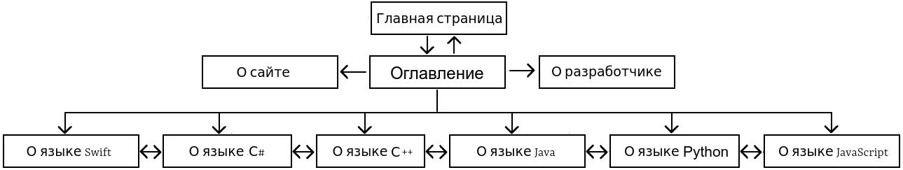
рис. 1 – Схема сайта

Предполагаемый вид сайта
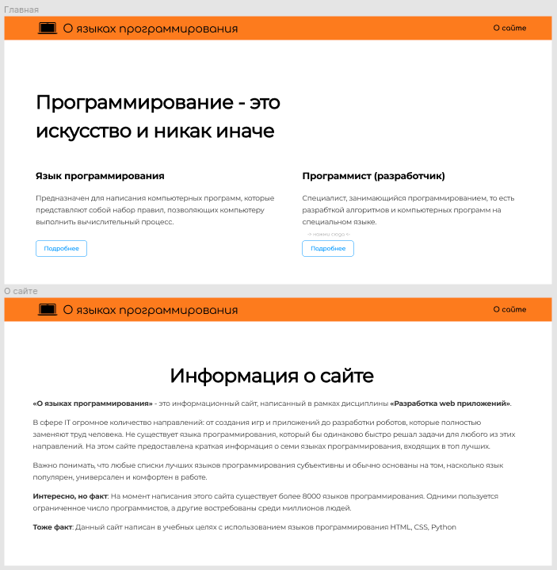
рис. 2 – Предполагаемый вид сайта

Базовая структура html файла выглядит следующим образом:
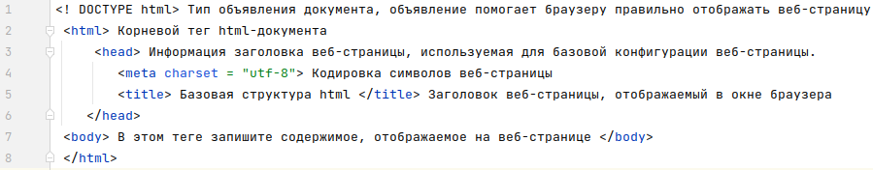
рис. 3 – Базовая структура html файла
Для каждой страницы создаётся отдельный html файл. В директории имеются следующие файлы:
- style.css – внутренняя таблица стилей CSS;
- графические изображения (в папке img);
- программный код (файл main.py) для генерации сервера
- текстовые файлы (Procfile, requirements.txt) для постановки сайта на сервер.

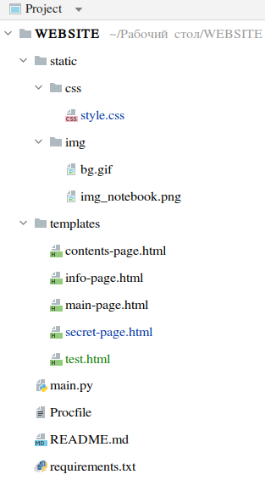
рис. 4 – Структура папки WEBSITE

ПРОЕКТИРОВАНИЕ СТРАНИЦ И ЭЛЕМЕНТОВ САЙТА

Проектирование шапки сайта
Шапка сайта – это титульная верхняя часть страницы, в которой могут располгаться: название сайта, логотип, панель навигации, основные контактные данные, элементы, содержащие информацию об сайте.
Шапка сайта содержит логотип, название сайта и кнопку «О сайте», расположенные в таблице следующим образом:
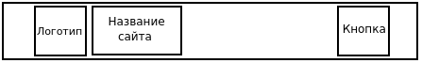
рис.5 — Схема расположения элементов в шапке сайта

Расположение элементов осуществляется с помощью универсального блочного элемента <div></div> и таблицы. Оформление элементов прописано в style.css
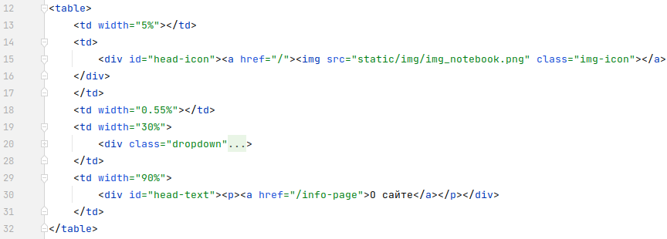
рис.6 — Программный код шапки сайта

Таблица 1. Оформление элементов шапки в style.css
Логотип (head-icon) | Название (head-name) | «О сайте» (head-text)
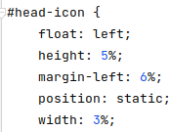 | 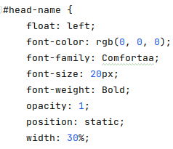 | 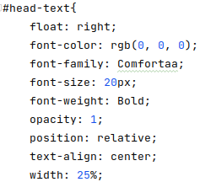

Шапка присутствует на каждой странице сайта и имеет ссылки: при нажатии на «О сайте» – переход на страницу, информирующую о сайте. При нажатии на логотип сайта или название – переход на главную страницу (с любой страницы).

На главной странице шапка обладает меню, открывающемся при наведении на название сайта:
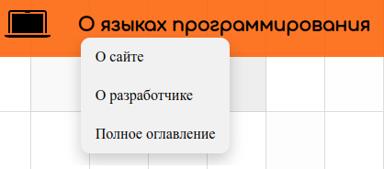
рис. 7 – Меню на главной странице сайта

Реализация в программном коде осуществляется с помощью блочных элементов <div> с классами оформления dropdown и dropdown-content:
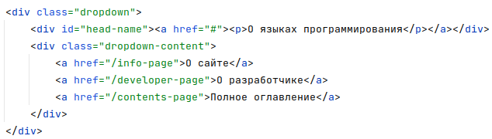
рис. 8 – Программный код меню на главной странице сайта

Проектирование страницы «Главная страница»
Главная страница – это первая страница, которая отображается при входе на любой сайт. Основная функция – создать первое впечатление о сайте и его содержимом, предоставить информацию о сайте, помочь разобраться в навигации.
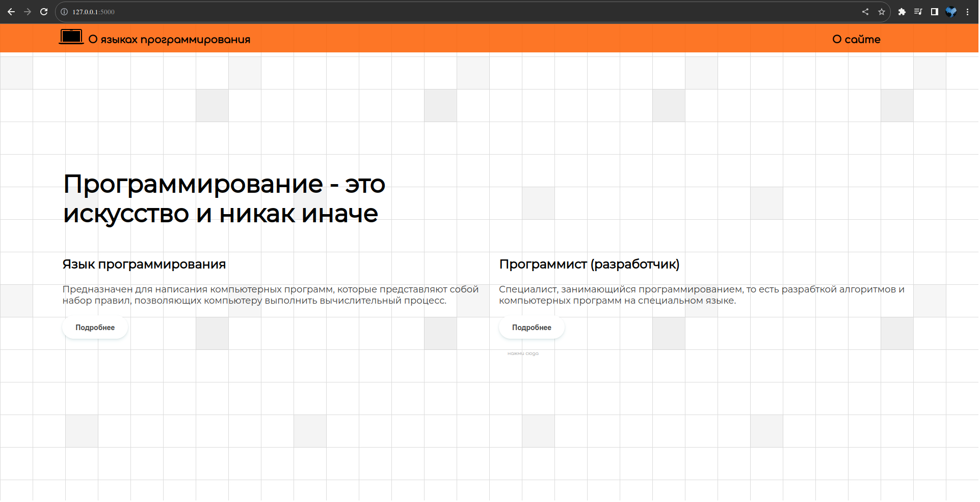
рис. 8 – Главная страница сайта
Расположение элементов осуществляется, использованием 3х <div></div>:
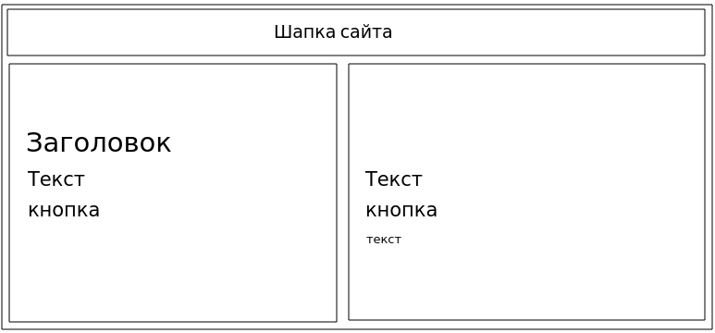
рис. 8 – Макет расположения элементов на главной странице
На странице присутствует шапка сайта:
рис. 9 – Шапка на главной странице сайта

В качестве фонового изображения используется графический файл bg.gif:
рис. 10 – Установка графического файла в качестве фонового изображения

Заголовок «Программирование – это искусство и никак иначе» является заголовком 1 уровня (<h1></h1>), выровнен по левому краю и расположен сверху:
рис. 11 – Заголовок на главной странице

Для оформления используются следующие стили:
Таблица 2. Стили для оформления заголовка в style.css
<div id="top-and-left"></div> | <h1 class="text-1"></h1>
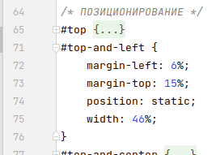 | 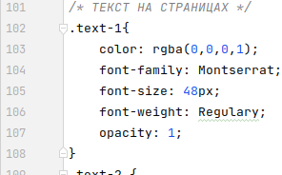

Затем справа и слева следует идентичный набор элементов: текст и кнопка.
Для левого столбца | Для правого столбца
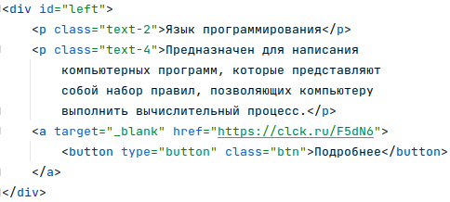 | 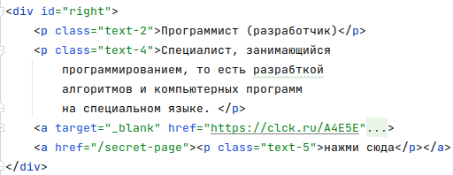
Рис. 13 (а, б) – Элементы на главной странице
В style.css имеются 5 тегов, начинающихся с text- и заканчивающихся их порядковым номером, определяя размер и вид текста:
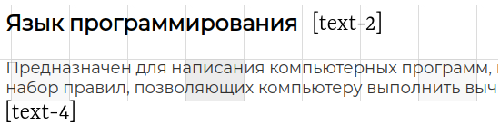
рис. 14 – Форматирование текстовых данных

Таблица 3. Стили для оформления текста в style.css
<p class="text-2"></p> | <p class="text-4"></p>
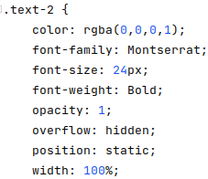 | 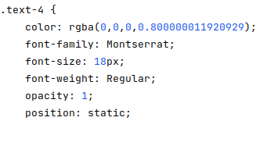
Под описанием терминов, связанных с программированием находятся кнопки «Подробнее»:
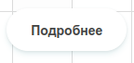
рис. 15 – Кнопка «Подробнее» на главной странице

Обе кнопки оформлены с использованием соответствующего стиля:
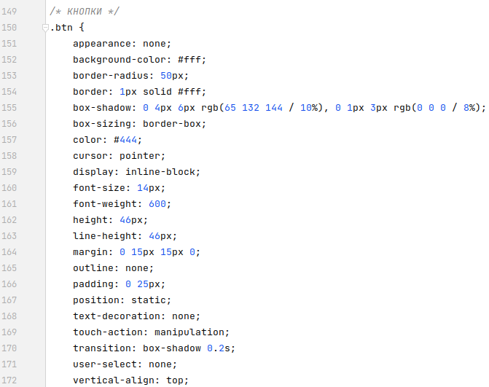
рис. 16 – Оформление кнопок в style.css

Кроме того для кнопки определены стили при: focus-visible (при фокусировке), hover (при наведении), active (нажатии), disabled (неактив)
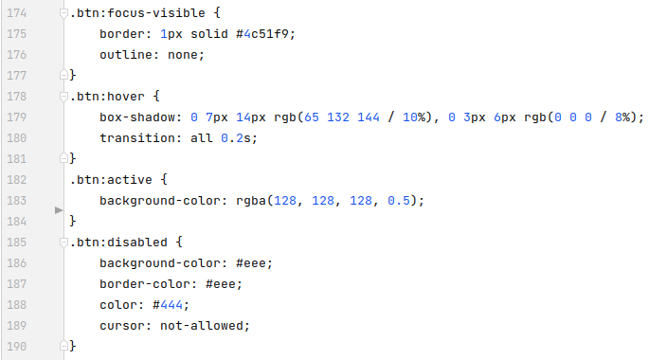
рис. 17 – Оформление кнопок в style.css
Таблица 4. Стили оформления кнопок
focus-visible | hover | active | disabled
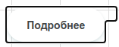 |  | 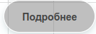 | 

С этой страницы можно перейти к статьям из Википедии, информации о сайте через шапку, а также к «секретной странице» по едва заметной ссылке, заключенной в теги <a><p>:
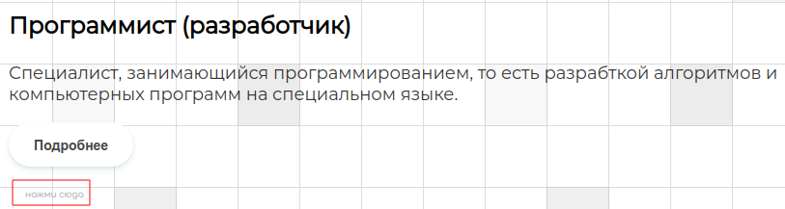
рис. 18 – Ссылка на главной странице

рис. 19 – Программный код ссылки в html

Полный код страницы
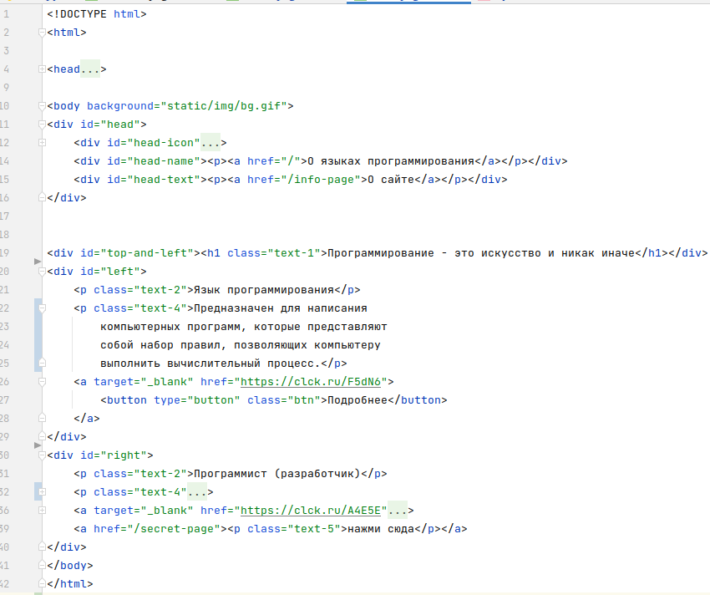
рис. 20 – Программный код страницы в html

Проектирование страницы «О сайте»
Страница «О сайте» — это прекрасная возможность убедить пользователя в том, что нужно сделать выбор в пользу именно этого сайта.
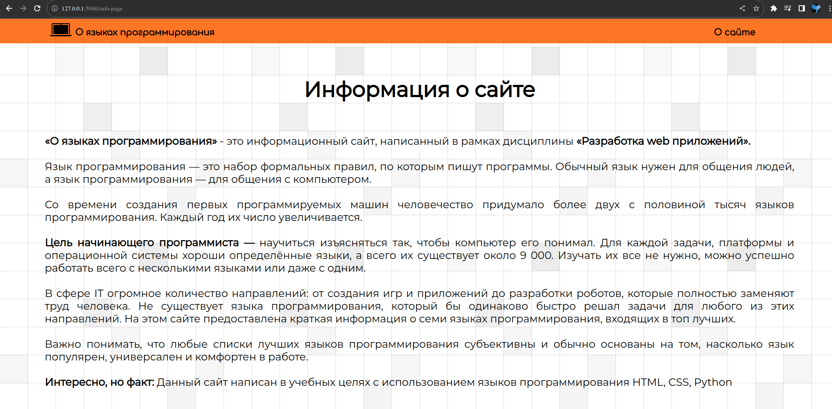
рис. 21 – Вид страницы «О сайте»
Расположение элементов осуществляется при помощи двух блочных элементов <div>. Заголовок сайта является заголовком первого уровня <h1>, текст заключен в тег <p></p>. Внутри него присутствует форматирование с помощью тегов <b>.

Макет страницы выглядит следующим образом:
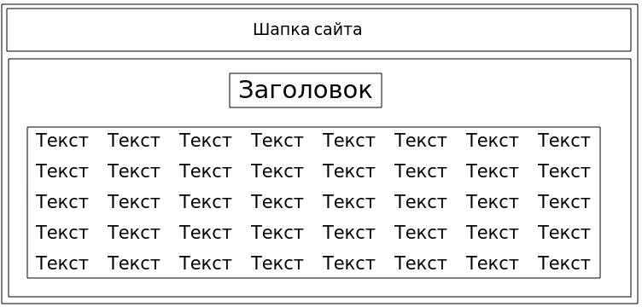
рис. 22 – Макет страницы «О сайте»
Полный код страницы
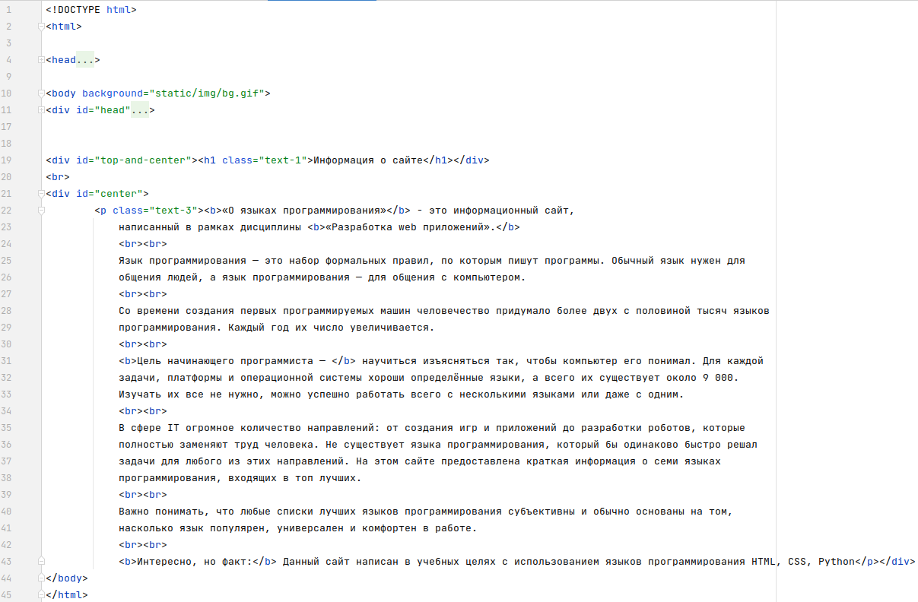
рис. 23 – Программный код страницы в html

Проектирование страницы «О разработчике»
Разработанный сайт — это уникальный программный и дизайнерский продукт. Соответственно, разработчик сайта, как автор объекта, имеет право требовать указать своё авторство.
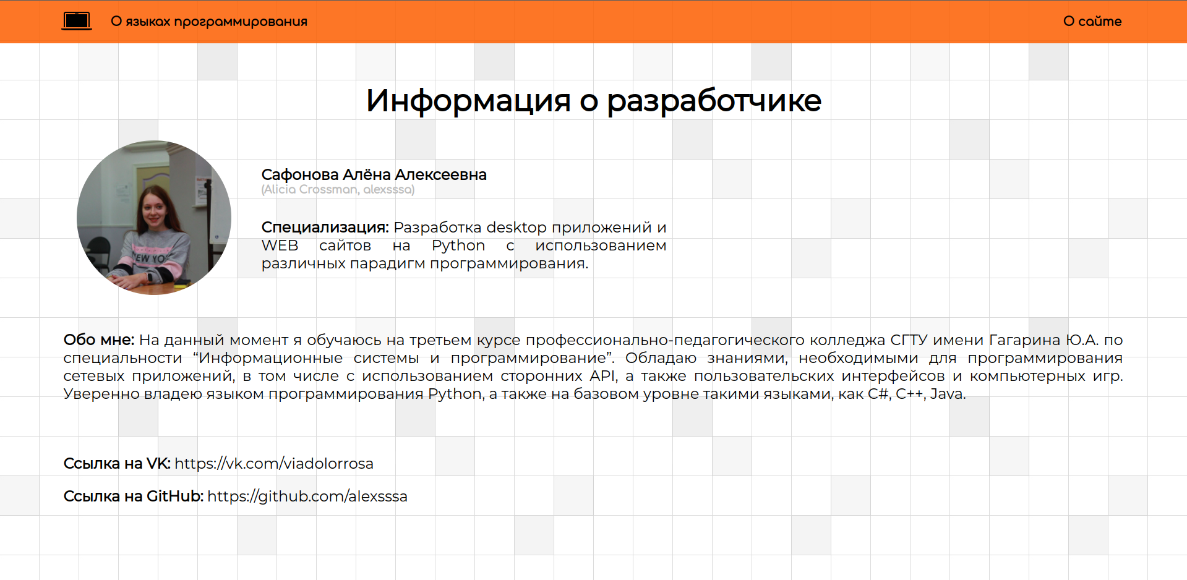
рис. 24 – Внешний вид страницы

На странице присутствуют заголовок, таблица с текстом и основной текст, расположенные при помощи элементов <div></div> с упомянутыми при разработке предыдущих страниц стилями размещения.
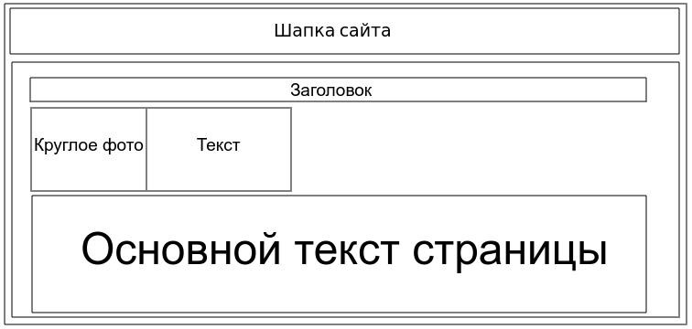
рис. 26 – Макет страницы
По центру и сверху расположен заголовок страницы. В левой колонке таблица с двумя ячейками: изображением и текстом.
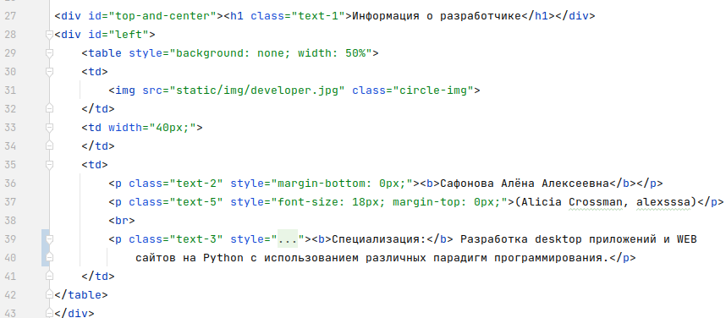
рис. 27 – Программный код элементов страницы

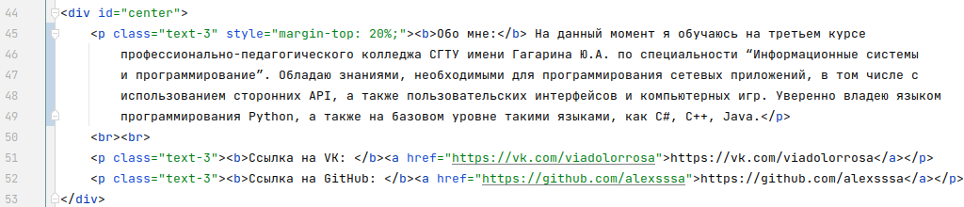
рис. 28 – Программный код элементов страницы

Проектирование страницы «Секретная страница»
Секретная страница является частью сюжетной линии, прослеживаемой на каждой из страниц сайта. Секретной страница называется по той причине, что содержит дополнительный текст между строк основного текста, а также переход на эту страницу осуществляется по едва заметной ссылке на главной странице.
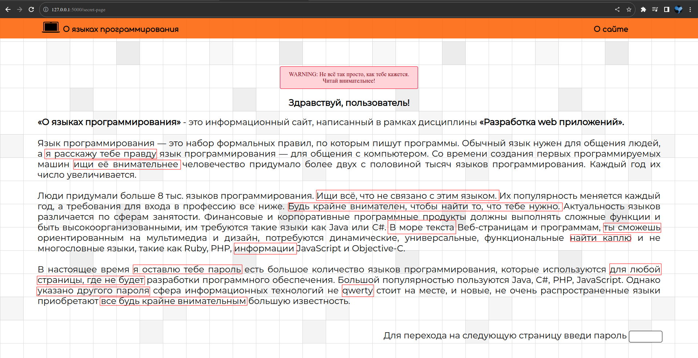
рис. 23 – Внешний вид страницы

На странице присутствуют уведомление, подзаголовок, текст и поле для ввода, расположенные при помощи элементов <div></div> с упомянутыми при разработке предыдущих страниц стилями размещения по центру.
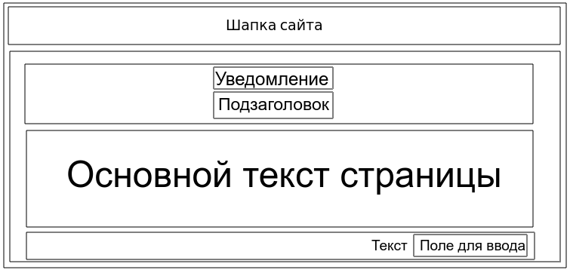
рис. 24 – Макет страницы

